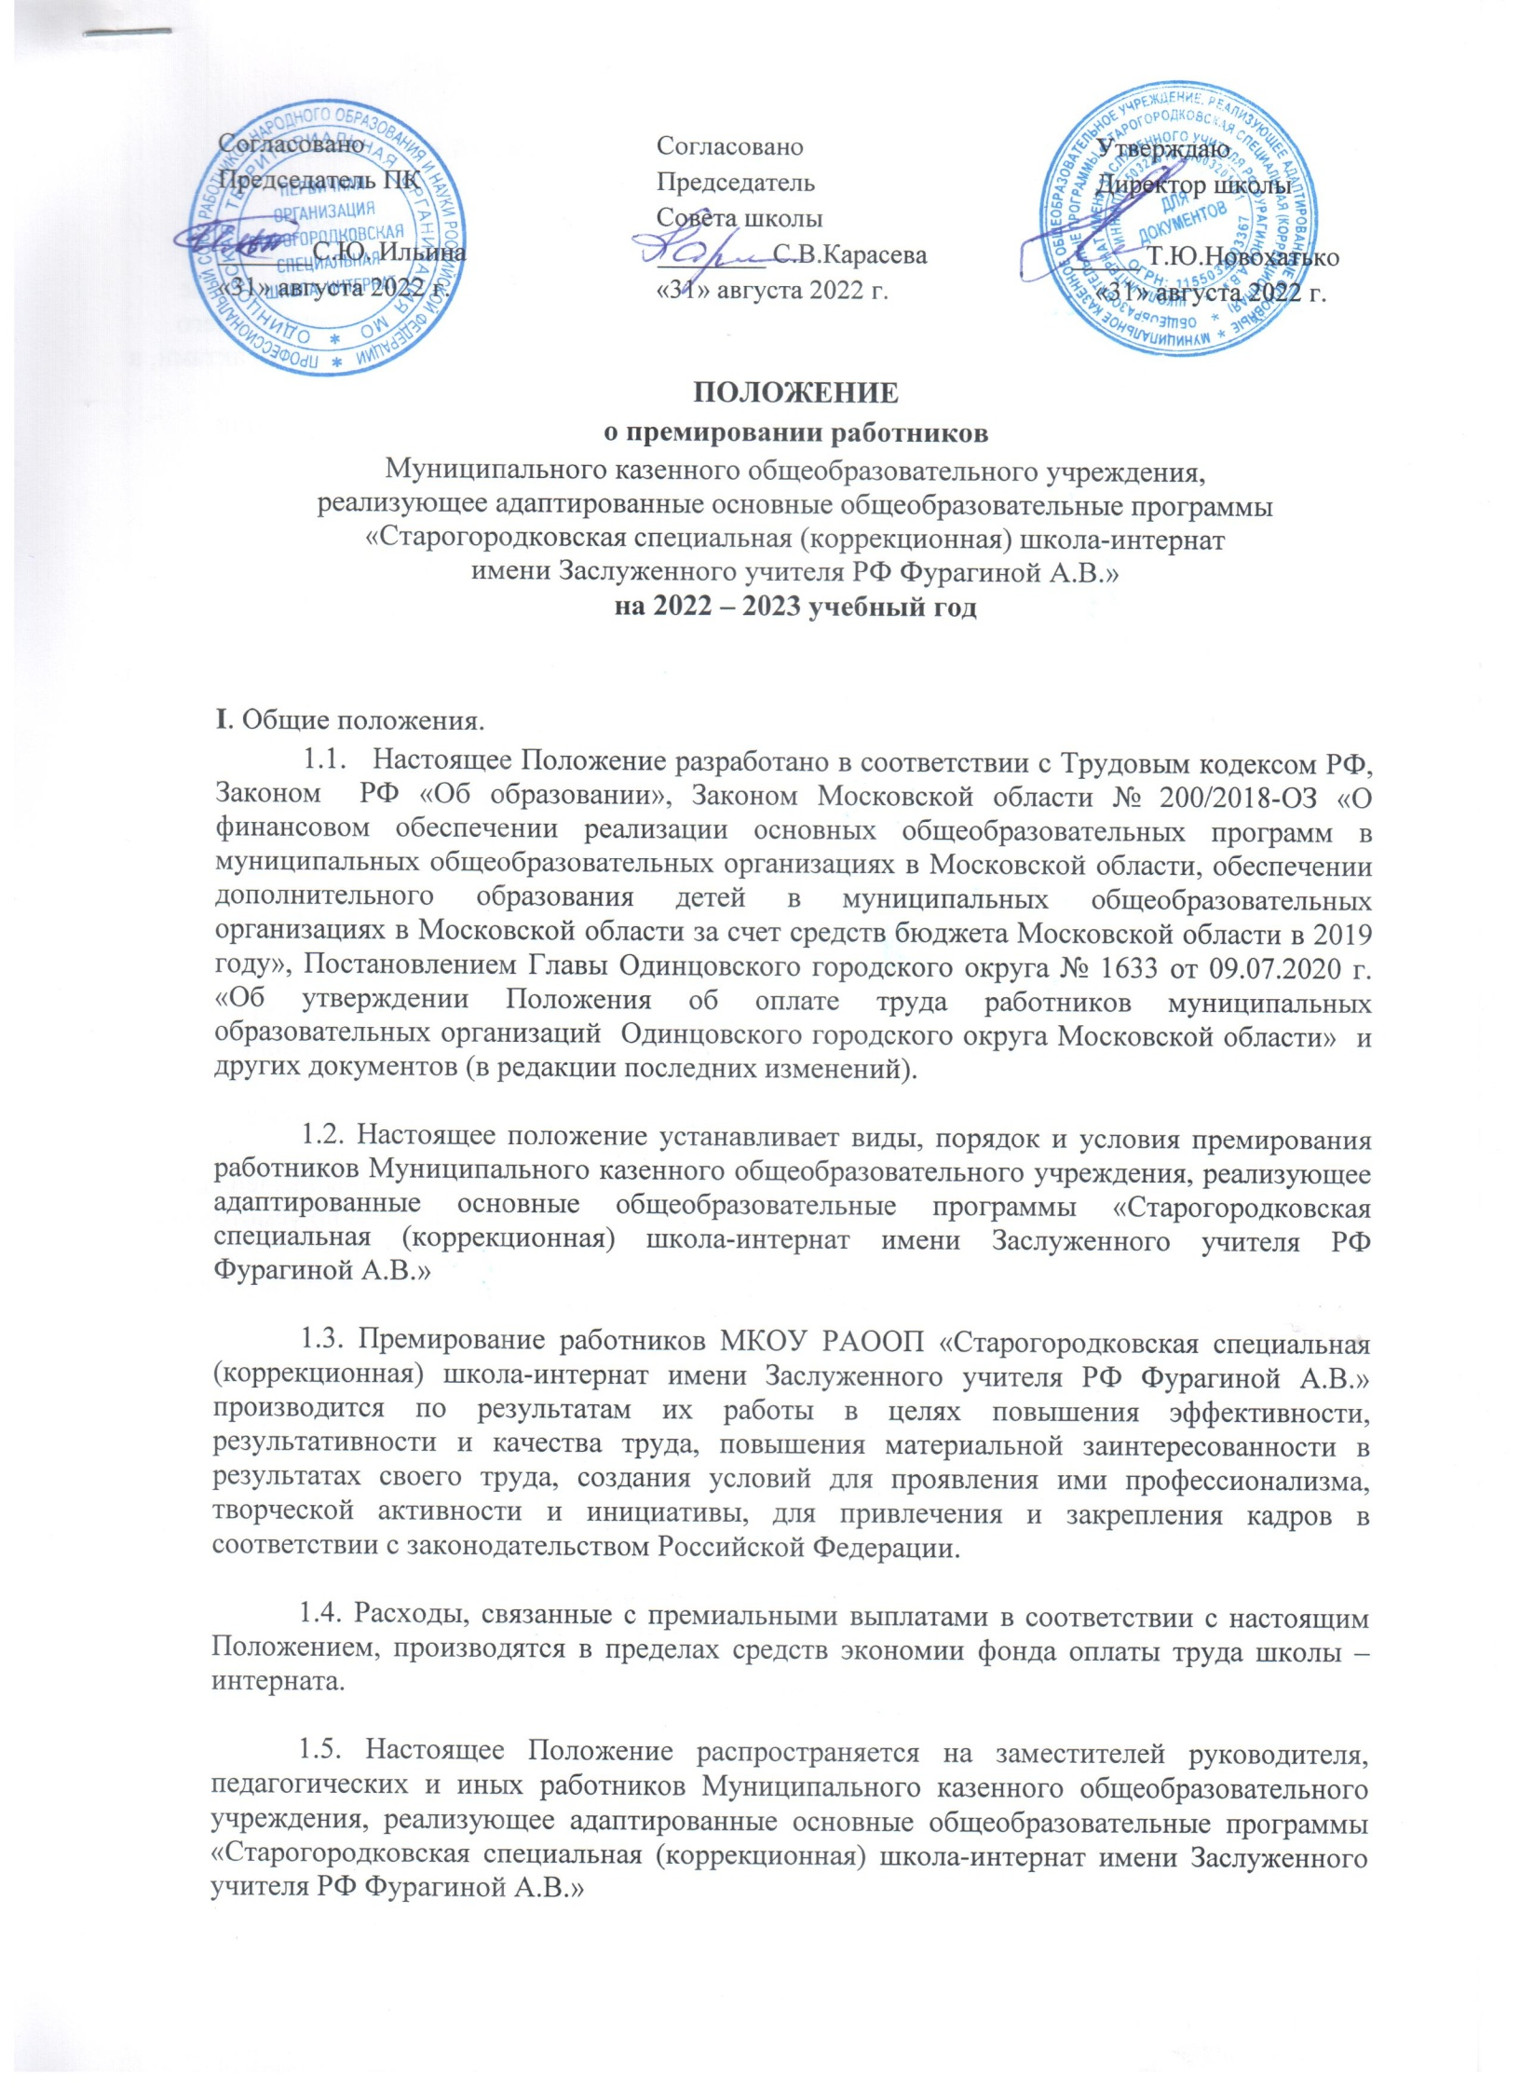

2. Виды, порядок установления и условия выплаты премий.

2.1. Настоящим положением предусматривается текущее и единовременное премирование.
2.2. Текущее премирование осуществляется по итогам работы за полугодие в случае безупречного выполнения работником трудовых обязанностей, возложенных на него трудовым договором, должностной инструкцией и локальными нормативными актами, а так же распоряжениями директора школы.
2.3. Единовременное (разовое) премирование может осуществляться в отношении работников школы:
- по итогам работы за год;
- к отпуску;
- в связи с государственными и профессиональными праздниками;
- знаменательными и профессиональными юбилейными датами;
- в случаях предусмотренных пунктом 3.2 настоящего Положения
2.4. Премии работникам школы устанавливаются на основании приказа директора школы по согласованию с Комиссией по распределению стимулирующих выплат, надбавок, премий и материальной помощи (далее – Комиссия) и учитываются для расчета среднего заработка для оплаты отпусков, выплат компенсации за неиспользованные отпуска и оплаты больничных листов.
2.5. Вопросы материального поощрения рассматриваются администрацией совместно с Комиссией, оформляются протоколом и приказом директора школы.
2.6. Премирование директора школы из бюджетных средств осуществляется учредителем.
2.7. Лишение работника премии полностью или частично производится на основании приказа директора школы с обязательным указанием причин лишения премии.
2.8 Основанием издания приказа о единовременном премировании работников в случаях, предусмотренных пунктом 3.2. настоящего Положения, является мотивированная служебная записка директора школы.
2.9. Премии к юбилею работника, в связи с уходом на пенсию, выплачиваются в зависимости от их трудового вклада.
2.10. Работникам, отработавшим в образовательной организации неполный календарный год, премия по итогам работы за год может быть может быть выплачена по усмотрению директора школы.
2.11. Выплаты материальных поощрений производятся с учетом всех налоговых и иных удержаний.
2.12. Администрация школы и Комиссия обеспечивает гласность в вопросах премирования, установления доплат и надбавок всем работникам школы.
2.13. Размеры всех материальных выплат могут определяться в процентном отношении к ежемесячной заработной плате или должностному окладу, а так же в конкретной денежной сумме.
2.14. Совокупный размер материального поощрения работников максимальными размерами не ограничивается.
2.15. Выплата одного вида материального поощрения (премия, надбавка, единовременная выплата, доплата, материальная помощь) не может быть основанием для отмены или не выплаты поощрения другого вида.
2.16. Единовременное премирование работников не производится в случае наличия у работника дисциплинарного взыскания – выговора.

3. Показатели (критерии) и виды премирования.
3.1 При премировании по итогам работы (за месяц, квартал, год) учитываются:
- Инициатива, творчество и применение в работе современных форм и методов организации труда;
- Внедрение информационных, цифровых образовательных ресурсов, инновационных, дистанционных, здоровьесберегающих и др. технологий;
- Качество и высокий уровень обучения, преподавания, воспитания;
- Эффективность обеспечения доступности и качества образования;
- Организация и проведение мероприятий, повышающих авторитет и имидж у обучающихся, родителей и общественности;
- Распространение педагогического опыта и достижений через проведение семинаров, мастер-классов, конференций и т.д.;
- Наличие публикаций по методическому обеспечению образовательной деятельности;
- Активное участие в профессиональных, детских праздников и др. массовых мероприятиях, субботниках;
- Высокое качество военно-патриотических мероприятиях, активность участия (работа с ветеранами, открытые тематические мероприятия, музейные уроки т.д.)
- Подготовка победителей и призеров олимпиад, конкурсов профессионального мастерства, конференций, спортивных соревнований;
- Качество работы на основе внешней рейтинговой оценки, оценки иных внешних экспертиз и проверок, оценки службы качества образовательной организации;
- Использование в работе инновационных программ, педагогических и управленческих технологий;
- Обучение, наставничество, оказание помощи в работе вновь принятым на работу сотрудникам;
- Высокое качество организации досуга с обучающимися;
- Оперативность решения возникающих вопросов и проблем по применению информационных технологий и компьютерного оборудования;
- Выполнение работ особой важности, не предусмотренной должностной инструкцией и прочих специальных типов работ;
- Улучшение количественных значений показателей, связанных с финансовыми результатами деятельности школы, достигнутых при участии работника;
- Работа по оснащению, ремонту и монтажу учебного и хозяйственного оборудования силами сотрудников;
- Проведение своевременной договорной компании;
- Подготовка обьектов к зимнему сезону и началу учебного года;
- Высокий уровень работы с подрядными организациями;
- Высокий уровень организации практических занятий, просветительской и разъяснительной работы с участниками образовательной деятельности по вопросам обеспечения безопасности, ГО, антитеррористической защищенности, оказанию ПМП, действиям в чрезвычайных ситуациях;
- Разработка и внедрение мероприятий, направленных на экономию материалов, энергии, а так же улучшение условий труда, техники безопасности и пожарной безопасности;
- Высокий уровень организации работы по соблюдению требований внутриобъектового режима, правил внутреннего распорядка, предупреждению антиобщественного поведения обучающихся;
- Результативность сотрудничества и взаимодействия со сторонними организациями: ОВД, ФСБ, ГО и ЧС прокуратурой, территориальными подразделениями, пожарной охраной, военным комиссариатом и др.;
- Увеличение объема работы по основной должности или за дополнительный объем работы, не связанной с основными обязанностями сотрудника;
- Другие виды выполняемых работ, носящий разовый характер и непредусмотренных должностными обязанностями работника;
3.2. Премии могут выплачиваться:
3.2.1. Работникам административных и хозяйственных служб – за высокие достижения в труде, выполнение дополнительных работ, активное участие и большой вклад в реализацию проектов школы, участие в подготовке и проведении конференций, выставок, семинаров и прочих мероприятий, связанных с реализацией уставной деятельности школы, качественное и оперативное выполнение других особо важных заданий и особо срочных работ, разовых поручений руководства, разработку и внедрение мероприятий, направленных на экономию материалов, а так же улучшение условий труда, техники безопасности и пожарной безопасности, по результатам проведенных государственными органами проверок.
3.2.2 Педагогическим работникам- за большой объем выполненных научно-исследовательских работ, активное участие и большой личный вклад в реализацию проектов, подготовку трудов и иных печатных работ школы, подготовку, участие и проведение конференций, семинаров, выставок и прочих мероприятий, связанных с реализацией уставной деятельности школы, качественное и оперативное выполнение других особо важных заданий и особо срочных работ, разовых поручений руководства.
3.2.3. Администрации – за большой объем работ, привлечение дополнительных источников финансирования в деятельности школы, заключение договоров и получение грантов, организацию работ по реализации проектов, а так же непосредственное руководство проектами, личный вклад в реализацию научных и научно-исследовательских работ, подготовку публикаций.
3.3.Премии могут выплачиваться к праздничным датам:
- Дню защитника Отечества
- Международному женскому дню
- Дню знаний
- Дню учителя
- Новому году
- В связи с юбилеем работников (50, 55, 60, 65-летиями) или школы;
- В связи с уходом на пенсию
- Бракосочетанию
- Рождению ребенка в пределах фонда оплаты труда.
3.4. Для реализации поставленных целей в учреждении вводятся следующие виды премирования работников:
- Объявление благодарности в приказе директора школы;
- Награждение Почетной грамотой образовательной организации;
- Внесение благодарности в трудовую книжку работника;
- Награждение ценным подарком;
- Награждение денежной премией;
- Прочие награды (Одинцовского городского округа, Московской области, РФ).

4. Показатели, влияющие на уменьшение размера премии и ее лишение.
4.1. В случае неудовлетворительной работы отдельных работников, невыполнение ими должностных обязанностей, совершения нарушений, перечисленных в настоящем Положении, в трудовом договоре (эффективном контракте), иных локальных нормативных актов, а так же законодательства РФ, административно-управленческий персонал предоставляет директору школы служебную записку о допущенном нарушении с предложениями о частичном или полном лишении работника премии.
4.2. Лишение работника премии полностью или частично производится на основании приказа директора школы с обязательным указанием причин лишения или уменьшения размера премии.
4.3. Все случаи лишения премирования рассматриваются директором школы и Комиссией в индивидуальном порядке.
4.4. Лишение премии полностью или частично производится за расчетный период, в котором имело место нарушение.

5. Заключительные положения.
5.1. Настоящее Положение о премировании работников является локальным нормативным актом школы, принимается на Общем собрании трудового коллектива и утверждается (вводится в действие) приказом директора школы.
5.2. Все изменения и дополнения, вносимые в настоящее Положение, оформляются в письменной форме в соответствии с действующим законодательством РФ.
5.3. Настоящее положение принимается на неопределенный срок. Изменения и дополнения к Положению принимаются в порядке, предусмотренным пунктом 5.1. настоящего Положения.5.4. После принятия Положения в новой редакции предыдущая редакция автоматически утрачивает силу.

